AFSS CENTRAL EVALUATION SYSTEM
Central Assessment Team (CAT), HO Islamabad
Final Term/ Annual Examination 2016 – 2017

URDU - Class I
100 marks 3 hours

INFORMATION FOR STUDENTS
Marks are given against each question or part of question.
Write your name, roll number and date in the spaces provided below.
Student Name: | Roll No:
Center Name: | Date:
 | Day:
Invigilator Name: | Sign:
Marks Obtained: | Remarks:
Examiner Name:  Date: | Sign :  Day:

حصہ(الف)۔۵۰نمبر
سوال ۱:در ج ذیل سوالا ت میں کسی دس کے جو ابا ت تحر یر کر یں ۔ ۲۰=۲×۱۰
۱)پا کستا ن ہما را ملک ہے ہم اُسے صا ف کیسے رکھ سکتے ہیں ؟
___________________________________________________
___________________________________________________
۲) اچھے کام کون کون سے ہو تے ہیں ؟
__________________________________________________________________
__________________________________________________________________
۳) ٹماٹر کارنگ کیسا ہے؟
__________________________________________________________________
__________________________________________________________________
۴) زارا کا دوست کون ہے؟
__________________________________________________________________
__________________________________________________________________
۵) علی اورشان کیا کھیل رہے ہیں؟
__________________________________________________________________
__________________________________________________________________
۶) ہاتھی کی آنکھیں کیسی ہوتی ہیں؟
__________________________________________________________________
__________________________________________________________________
۷) نبی پاک ﷺ کاپو را نام کیا ہے؟
__________________________________________________________________
__________________________________________________________________
۸) پیارے نبی ﷺ جو کتاب لائے اس کا نام کیا ہے؟
__________________________________________________________________
__________________________________________________________________
۹) اپنے پسند یدہ پا نچ پھلوں کے نام لکھیں ۔
__________________________________________________________________
__________________________________________________________________
۱۰) ز را فہ کیا کھا رہا تھا ؟
__________________________________________________________________
__________________________________________________________________
۱۱) اپنے پسند یدہ پا نچ ر نگو ں کے نام لکھیں ۔
__________________________________________________________________

سوال۲:نا م لکھیے۔ ۱۰

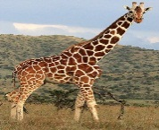
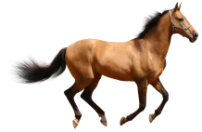

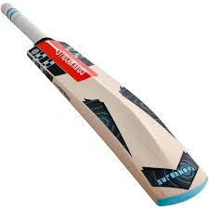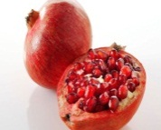

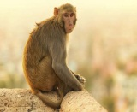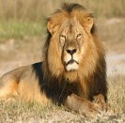

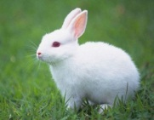

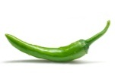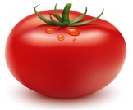

سوال۳:درست جواب منتخب کرکے خالی جگہ پُر کریں ۔ ۵
۱) یہ علی ________بستہ ہے۔ (کا، کو)
۶) وہ زارا ________گڑیا ہے۔ (کی کے)
۷) دادا جان________سونےدو۔ (کے، کو)
۸) یہ ابو _______موز ے ہیں۔ (کے، کی)
۹) سب بہت_______تھے ۔ (پھل، خوش)
(ب): ۵ سے لیکر ۱۰ تک اُ ردو میں گنتی لکھیں ۔ w ۵
۵ |  | ۸
۶ |  | ۹
۷ |  | ۱۰
سوال۴:الف) ملاکر لکھئیے ۔ ۵
ا) ن + بی ________ ۲) کِ +سی _________:
۳) بَ +ڑے _________: ۴) چھ +پی _________:
۵) ج +سے _________:
(ب): درج ذیل الفا ظ سےملتے جلتے الفا ظ لکھیں ۔ ۵
ٹھیلا ____________ بیر ____________ گول ____________

آم ____________ کھٹّا ____________

حصہ(ب)۔۵۰نمبر
سوال۱: درجہ ذیل الفاظ کے جملے بنا ئیں۔ ۱۰
ا) مر غی ________________________________
۲) پھول ________________________________
۳) جوتے ________________________________
۴) چوزے________________________________
۵) چیتا _______________________________
سوال ۲: جسم کے مختلف حصّو ں کے نا م لکھیں ۔ (کو ئی سے دس) ۱۰
۱۔ ______________
۲۔ ______________
۳۔ ______________
۴۔ ______________
۵۔ ______________
۶۔ ______________
۷۔ ______________
۸۔ ______________
۹۔ ______________
۱۰۔ ______________
سوال۳:درجہ ذیل واحد کےجمع لکھیں۔ ۵
واحد | جمع
کچھوا
مرغا
گھوڑا
موزا
چیتا
(ب):درجہ ذیل الفاظ کے متضاد لکھیں۔ ( کو ئی سے پا نچ) ۵
الفاظ | متضاد | الفاظ | متضاد
ہلکا |  | لڑکا
سوال |  | صاف
زیادہ |  | آہستہ
سوال۴:(الف) املا کے الفاظ لکھیں۔ ۵
ا) ____________ (۲) ____________
۳) ____________ (۴) ____________
۵) ____________
(ب):پڑھائی۔ ۵

سوال۵:درج ذیل عنوا نات میں سےکسی ایک عنوا ن پرمضمون تحر یر کر یں ۔ ۱۰
ا) میرا سکول ۲)میرا وطن
__________________________________________________________________
__________________________________________________________________
__________________________________________________________________
__________________________________________________________________
__________________________________________________________________
__________________________________________________________________
__________________________________________________________________
__________________________________________________________________
__________________________________________________________________
__________________________________________________________________
__________________________________________________________________
__________________________________________________________________
__________________________________________________________________
__________________________________________________________________
__________________________________________________________________

